Транспортировка в контейнерах

Наиболее современным видом холодильного транспорта является транспортировка в контейнерах, обеспечивающая перегрузку груза с одного транспортного средства на другое, а также хранение в штабелях высотой до 6 контейнеров.
В настоящее время в США более 100 000 шт. контейнеров-холодильников, в Европе – немногим меньше.
Для транспортировки контейнеров в автомобильном транспорте обычно используют прицепы с соответствующей грузоподъемностью и с седельным тягачом, в железнодорожном транспорте используют четырехосевые вагоны-платформы, предназначенные для транспортировки b замкнутых составах (без амортизационных приспособлений), или в смешанных составах поездов (с амортизационными приспособлениями) и в морском транспорте – специальные суда, приспособленные для перевозки контейнеров.
Замороженные продукты укладывают в контейнерах на поддоны обычно в упакованном виде с применением или без применения групповой упаковки. Температура внутри замороженных продуктов в момент загрузки в контейнер должна быть не выше требуемой температуры транспортировки.
Транспортировка товаров в контейнерах впервые применена в США, где были введены стандартные размеры контейнеров, не во всех случаях соответствующие правилам автодорожного движения в Европе. Применение контейнеров в международном транспорте и торговле связано с необходимостью унификации размеров контейнеров, которые должны соответствовать максимальным размерам грузов, доставляемых автомобильным и железнодорожным транспортом, а также размерам загрузочных люков для перевозки контейнеров.

Таблица 1 – Размеры и масса охлаждаемых контейнеров
Символ |  | Размер, мм |  |  | Размеры дверного проема, мм |  | Допустимая масса брутто, кг
европейский | американский | ширина | высота | длина | ширина | высота | Допустимая масса брутто, кг
IA | 40 | 2435 | 2435 | 12190 | 2200 | 2130 | 30480
IC | 20 | 2435 | 2435 | 6055 | 2200 | 2130 | 20320
ID | 10 | 2435 | 2435 | 2990 | 2200 | 2130 | 10160
IE | – | 2435 | 2435 | 1965 | 2200 | 2130 | 7110
IF | – | 2435 | 2435 | 1460 | 2200 | 2130 | 5080

В табл. 1 приведены нормативные размеры и масса охлаждаемых контейнеров, транспортируемых автомобильным, железнодорожным и морским транспортом. Как видно из табл. 1, поперечный разрез контейнеров различных величин одинаков (2435х2435), в то время как длину контейнера получают посредством деления основной длины контейнера 1А (40') – 12190 с тем, что сохраняется некоторая разница, обусловленная тем, что между контейнерами при загрузке оставляют просветы.
Применение транспортировки продуктов в контейнерах требует значительных капитальных вложений на строительство перегрузочных станций на железной дороге, в портах, создания специальной конструкции автомобилей, железнодорожных вагонов, морских судов. Оно требует также организации эффективного и квалифицированного обслуживания на всей трассе.
Создание контейнерной системы транспортировки продуктов является комплексной организационной и экономической проблемой, правильное решение которой позволит получить реальные эффекты, в частности значительно ускорить транспортировку и повысить качество перевозимых продуктов. Расходы, связанные с применением транспортировки в контейнерах, очень быстро окупаются. В соответствии с данными, опубликованными в Германии, в течение менее чем 5 лет производительность при проведении погрузочно-разгрузочных работ увеличивается в 24 раза, в несколько раз снижается количество повреждений и одновременно повышается коэффициент полезного действия транспортных средств. Продукты, транспортируемые в контейнерах, не подвергаются действию колебаний температуры и относительной влажности, на них не наблюдается образования инея, поверхностного размораживания и повреждения во время погрузочно-разгрузочных работ.
В настоящее время достигнут значительный прогресс в механизации перегрузки контейнеров из одного транспортного средства в другое. Для погрузочно-разгрузочных работ в зависимости от вида транспорта могут быть использованы мостовые краны в портах или на железнодорожных, разгрузочных станциях, а также соответствующие типы грузоподъемных тележек (рис. 1, 2). Для погрузки и выгрузки поддонов с продуктами из контейнеров используют вильчатые подъемники и транспортеры (например, с помощью гидравлического подъемника один рабочий перегружает контейнер массой 30 т из автомашины в вагон или из вагона на автомашину).
Основным условием рентабельности применения контейнеров является высокая скорость транспортировки, которая при эффективной организации транспорта составляет 18 – 20 тыс. км в течение месяца.
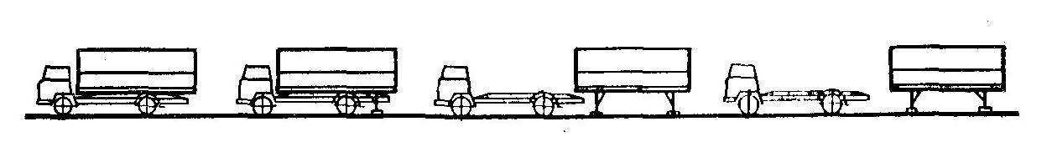
Рис. 1 – Разгрузка контейнера типа IС из автомашины

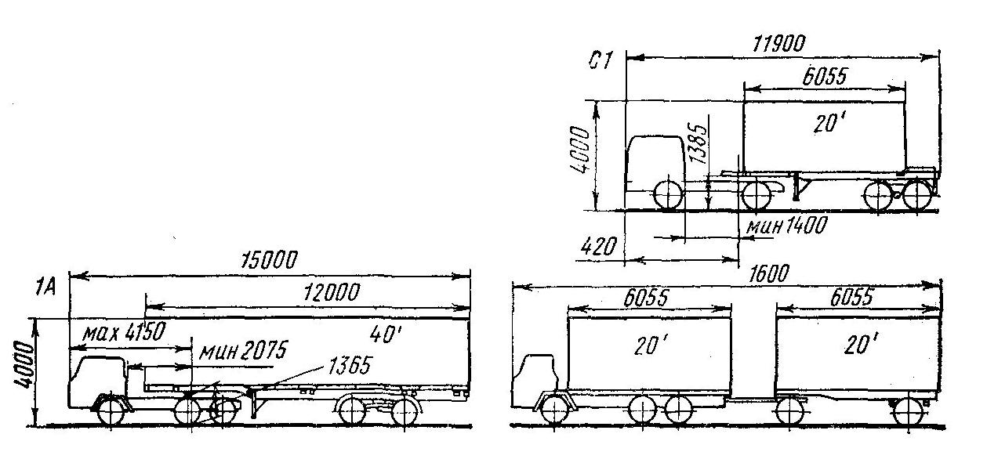
Рис. 2 – Размеры автомашины с контейнерами типа IA и IC

Конструкция охлаждаемого контейнера. К конструкции изолированного корпуса контейнеров предъявляют высокие требования. Контейнеры должны быть легкими, устойчивыми к сотрясениям и условиям дорожного транспорта, хорошо изолировать продукт от окружающей среды, быть паронепроницаемыми, влагоустойчивыми как при наземной, так и морской транспортировке. Конструкция контейнеров должна обеспечивать их перенос вместе с грузом, краном, а также укладку в штабеля высотой до 6 контейнеров, например в грузовом трюме судна.
В настоящее время в качестве материала для изготовления изоляции степ почти исключительно используют пенополиуретан (тип сандвич), а для изготовления наружных панелей – гофрированную алюминиевую или хромоникелевую жесть. Внутренние панели также изготовляют из алюминиевой или хромоникелевой жести. В некоторых случаях с целью создания свободного пространства для прохождения воздуха около стен, верха и пола жесть формируют соответствующим образом. Широко применяют также отделку внутренней части контейнера панелями из пластмассы, например из полиэфира, укрепленного стекловолокном. Толщина изоляции для низкотемпературного контейнера составляет около 70 – 100 мм твердого полиуретана (γ = 38 – 42 кг/м³), вспененного фреоном-11 (k = 0.28 Вт/(м²⋅°С), приток тепла в контейнер около 84 кДж/(ч ⋅ °С).
Методы охлаждения контейнеров. В случае быстрых автодорожных перевозок с успехом применяют изотермические контейнеры. При перевозках замороженных продуктов следует учитывать повышение их температуры на 5 °С в течение 24 – 48 ч в зависимости от температуры окружающей среды. Следовательно, продукт перед загрузкой должен быть охлажден до –25 °С, что легко выполнимо на современных холодильниках. При более продолжительной транспортировке с целью покрытия потерь холода контейнеры необходимо дополнительно охлаждать. Охлаждение контейнеров несколько сложнее, чем охлаждение при обычном автодорожном и железнодорожном транспорте, особенно при применении комбинированных систем.
На основании имеющегося опыта можно выделить два основных решения данной проблемы. В первом решении предполагается полная независимость и универсальность контейнера при всех возможных условиях транспортировки и принимается оснащение контейнера в виде комплектного хладоагрегата с двигателем внутреннего сгорания, как и в обычном авторефрижераторе. Систему охлаждения располагают в торцевой стене контейнера, и она соответствует его стандартным размерам (рис. 3). Обычно испаритель занимает всю внутреннюю площадь этой стены или его подвешивают под потолком. Эти агрегаты часто оснащены двойными конденсаторами: воздушным, используемым при транспортировке по суше, и водным (на морскую воду), используемым при транспортировке на море. После загрузки контейнеров в грузовые трюмы воду к конденсаторам подводят с помощью быстро закрывающихся патрубков. Работа устройства полностью автоматизирована. В некоторых конструкциях предусмотрена возможность подключения устройств к электросети, например в устройствах фирмы «Дейкин Эйр Кондишинг» (Япония). На судах питание холодильных агрегатов контейнеров производится от центральной электросиловой станции или от специальных генераторов тока.
Наиболее новые решения направлены на создание специальных судов-контейнеровозов с центральной станцией охлаждения, к которой подсоединяют изотермические контейнеры, не оснащенные собственным холодильным агрегатом. Во время автомобильной или железнодорожной транспортировки они охлаждаются жидким азотом или сухим льдом. Такую систему применяют в тех случаях, когда предусматривается длительная перевозка морем при сравнительно непродолжительной транспортировке по суше. Судно разделено поперек оси вертикальными изолированными охлаждаемыми боксами, в которых имеется столько горизонтальных отсеков, сколько предусмотрено контейнеров в штабеле (обычно 6). На каждом уровне охлаждаемого бокса имеются охладители с вентиляторами. Каждый контейнер после загрузки подсоединяют эластичными изолированными каналами к этим охладителям и охлаждают вентилятором (рис. 4). Работа вентилятора управляется термостатом, смонтированным в контейнере. Большие суда-контейнеровозы могут быть оснащены холодильной аппаратурой для поддержания нескольких пределов температур (–2; –10 и –30 °С). В этом случае контейнеры размещают группами в зависимости от вида груза.
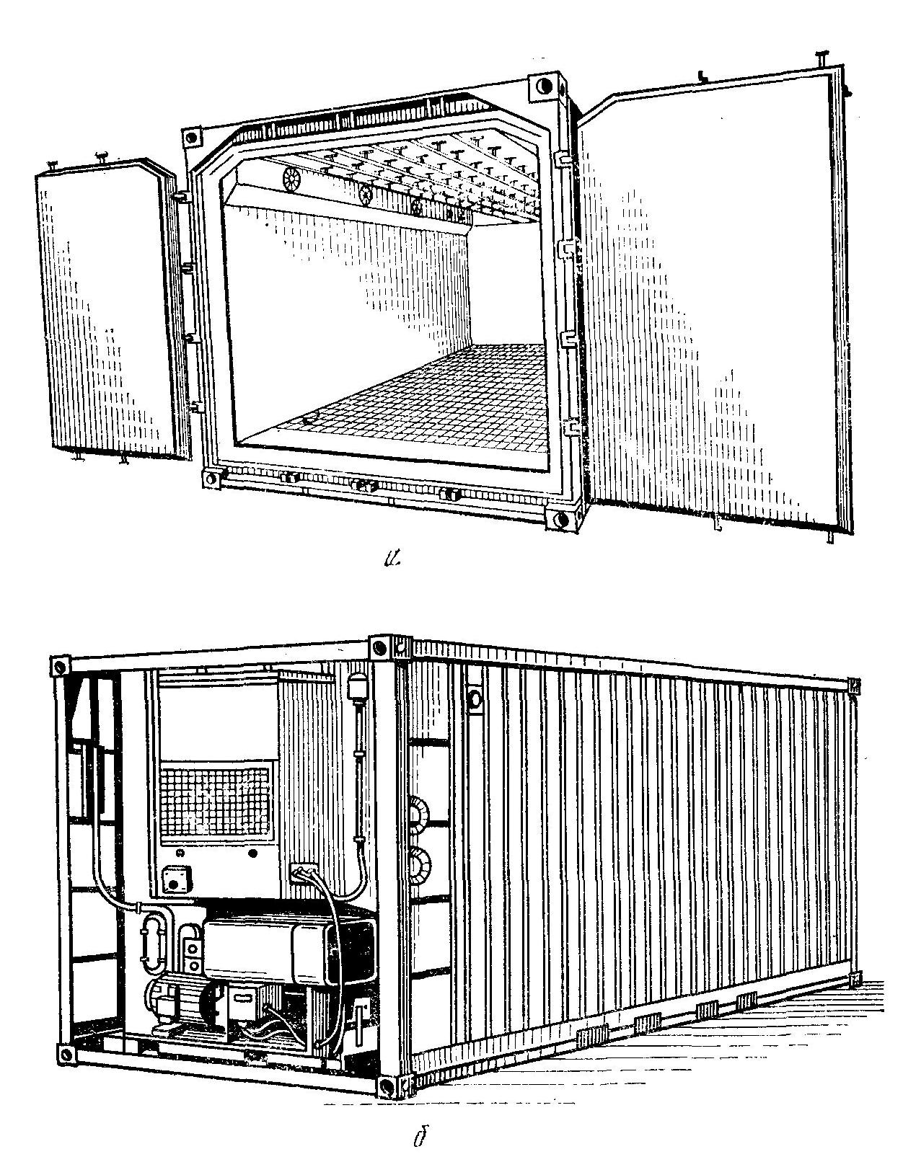
Рис. 3 – Контейнер (а) и холодильный агрегат (б) с приводом от системы дизельный двигатель – генератор переменного тока
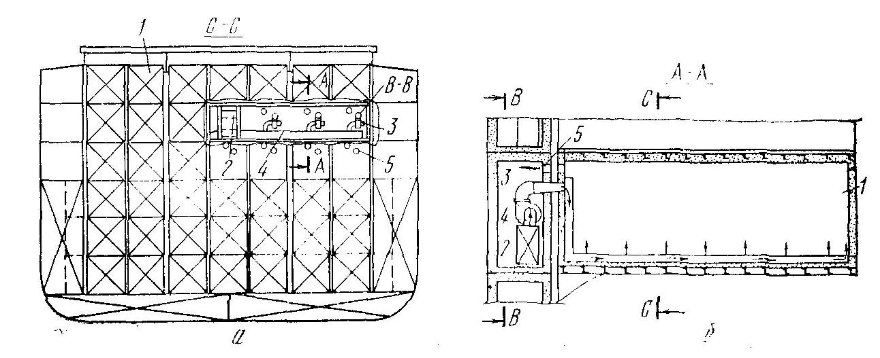
Рис. 4 – Холодильные контейнеры в трюме судна:
а – размещение холодильного контейнера в трюме судна; б – схема установки воздухоохладителя; 1 – контейнер; 2 – воздухоохладитель; 3 – нагнетательный вентилятор; 4 – всасывающий коллектор; 5 – нагнетательные отверстия

В описанной выше системе грузовые трюмы судов не изолированы и в них поддерживают нормальную температуру. Благодаря этому избегают решения ряда проблем, связанных с изоляцией судна. Необходимо также иметь в виду возможность использования контейнеров в качестве межоперационных холодильных камер. Предприятие может отгрузить получателю товар в контейнере и оставить в нем для хранения до полного израсходования. В этом случае получатель не должен иметь собственного холодильника. Эту систему применяют, в частности, в межконтинентальном транспорте. В одном из портов Лондона имеется площадка на 100 контейнеров, которые штабелируют в несколько рядов и присоединяют к центральной холодильной станции, как и на судах. По мере необходимости контейнеры поставляют непосредственно заказчику.
Этот метод в определенной степени не соответствует принципу максимального использования контейнеров в качестве транспортного средства. Однако в ряде случаев он может оказаться рентабельным, в частности, если учесть снижение объема погрузочно-разгрузочных работ, исключение необходимости хранения в холодильных камерах, снижение повреждений продуктов и кратковременное хранение продуктов в контейнерах.

